2013/2014 EĞİTİM ÖĞRETİM YILI KOCATEPE ORTAOKULU FEN VE TEKNOLOJİ DERSİ 7/C SINIF 1.DÖNEM 2.YAZILI
Adı soyadı: No: Sınıf:
Aşağıdaki kulak şeklinde numaralandırılmış kısımların isimlerini tabloya yazınız. (6x1p)  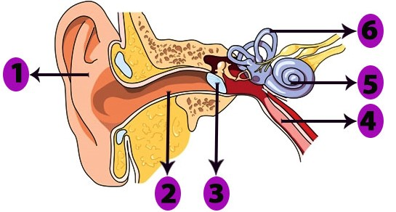  Kısım İsmi  1  2  3  4  5  6  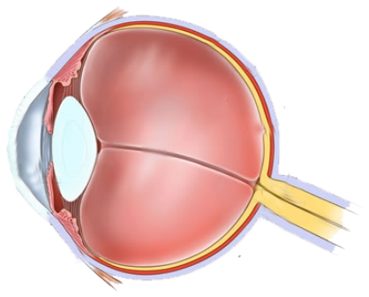  Yukarıda resmi verilen göz ile ilgili cümlelerdeki boşlukları uygun şekilde tamamlayınız. (6x1p)  - ………………, ışığın ilk kırıldığı yerdir.  - Göze rengini veren kısma ………………….... denir.  - Sarı benekte cismin ………….görüntüsü oluşur.  - Gözün en dış kısmında ………………tabaka , en iç kısmında ise …………… tabaka bulunur.  - ……………….., ışığı bir noktada toplayarak kırar.  - İris, ………….. büyütüp küçülterek göze girecek ışık miktarını ayarlar.  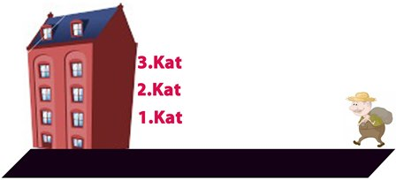  Ahmet amca, çuvalı sırtında aşağıdaki işlemleri yapıyor.  Buna göre Ahmet amcanın yaptığı işlerle ilgili aşağıdakilerden hangisi doğru ise işaretleyiniz. (8p)  Ahmet amca, çuvalını sallamadan apartmana ulaştığında iş yapmıyor.  Apartmanın 2. katına çıkan Ahmet amca, iş yapıyor.  Ahmet amca, resimde bulunduğu yerden çuvalını yerde sürükleyerek apartmana götürürse iş yapar.  Ahmet amca çuvalını kucağında apartmana kadar taşırsa daha fazla iş yapar.  Ahmet amca çuvalını 1. kata çıkardığında yaptığı iş, 3.kata çıkardığında yaptığı işten daha azdır.  Ahmet amca çuvalını 2.kattan 1.kata indirirken iş yapmaz.  Yaya asılan ağırlıklar sonucundaki yayın boyundaki değişim aşağıdaki şekilde verilmiştir. Buna göre bu yaya ait ağırlık – uzama miktarını gösteren grafiği çiziniz.  (5p)  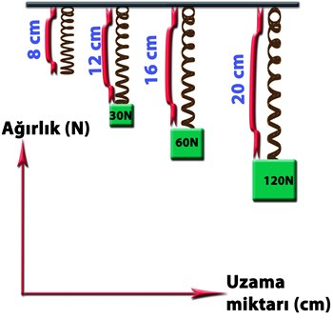  Aşağıdaki tabloda verilen resimlerdeki kişilerin uyguladığı kuvvetin yönünü ve hareketin yönünü çizerek iş olup olmadığını yazınız. (5x3p)  Kuvvetin yönü Hareketin yönü İş var mı?  Aşağıdaki soruların doğru cevaplarını işaretleyiniz. (4x2p)  1.Aşağıda numaralanmış merkezi sinir sistemi organları ve bu organların görevleri karışık olarak verilmiştir.  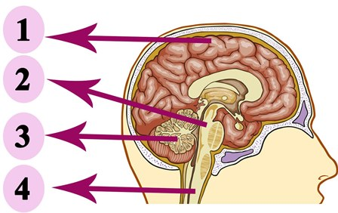  Gürültüden irkilmek Yazı yazmayı öğrenmek  Tek ayak üzerinde durmak Hapşırmak  Rüya görmek Araba sürmek  Dans etmek Soluk almak  Buna göre numaralanmış organlardan hangisinin daha fazla görevi verilmiştir?  A) 1 B) 2 C) 3 D)4  2.  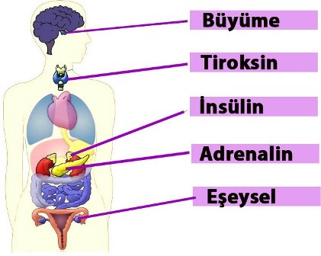  Şekilde iç salgı bezleri ve bu bezlerin salgıladığı hormonlar verilmiştir.  Buna göre hangi hormonlar yer değiştirirse hepsi doğru olur?  A) İnsülin - Adrenalin  B) Tiroksin - İnsülin  C) Adrenalin - Büyüme  D) İnsülin - Eşeysel | Aşağıda numaralandırılmış olarak göz kusurlarının resimleri verilmiştir. Buna göre verilen cümlelerin baş kısmındaki boşluğa ilgili göz kusurunun numarasını yazınız. (6x1p)  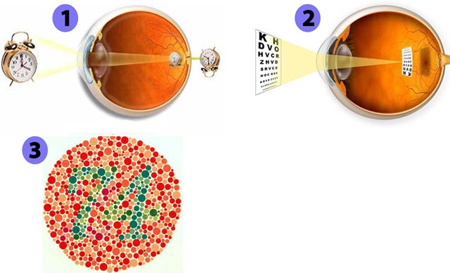  (……) Kırmızı ve yeşil renklerin ayırt edilememesidir.  (……) Kalın kenarlı mercek ile düzeltilir.  (……) Yakının net görülememesidir.  (……) Tedavisi yoktur.  (……) Uzağın net görülememesidir.  (……) İnce kenarlı mercek ile düzeltilir.  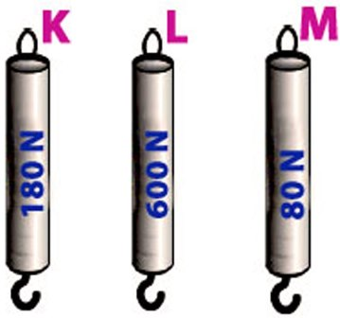  Dinamometrelere göre aşağıdaki cümlelerde koyu olarak verilen ifadelerden cümleyi doğru tamamlayanı işaretleyiniz. (5x2p)  - K dinamometresinin yayı M dinamometresinin yayından daha kalındır / incedir.  - L dinamometresinin yayı diğer dinamometrelerin yayından daha incedir / kalındır.  - 200 N luk yükün ağırlığını iki / bir dinamometrede ölçebiliriz.  - Üç dinamometreye de 100 N luk kuvvet uygulanırsa  L / M dinamometresinin yayı esnekliğini kaybeder.  - Üç dinamometrenin yayını eşit miktarda uzatabilmek için K / M dinamometresine daha az kuvvet uygulanmalıdır.  Aşağıdaki dil resmide oklarla gösterilen bölümlerde hangi besinin tadı daha fazla algılanıyorsa o resmi işaretleyiniz. (4x2p)  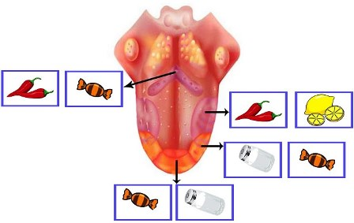  Aşağıdaki şekilde numaralandırılmış deney düzenekleri verilmiştir. Buna göre verilen cümlelerin kanıtlanması için cümlelerin yanındaki boşluklara uygun iki düzeneğin numarasını yazınız. (8p)  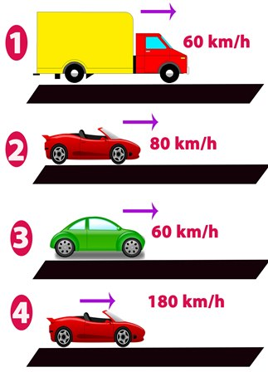  - Cismin sürati arttıkça kinetik enerjisi artar. ………………………  - Kütlesi daha fazla olan cismin kinetik enerjisi fazladır. …………………..  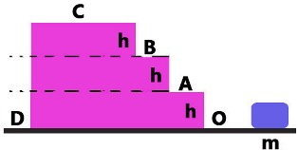  Başak, iş konusunun anlatmak için yukarıdaki düzeneği hazırlıyor. Cismi farklı noktalar arasında taşıyor.  Buna göre cümleler doğru ise “D” yanlış ise “Y” sütununu işaretleyiniz. (5x2p)  D Y  A-B arasında yapılan iş A-C arasında yapılan işin yarısıdır.  D-C arasında yapılan iş O-C arasında yapılan işe eşittir.  Cismin kütlesi 3m olsaydı yapılan işlerde 3 katına çıkardı.  O noktasından C noktasına çıkarken yaptığı iş en büyüktür.  C –B arasında yapılan iş , C-D arasında yapılan işten büyüktür.  Aşağıdaki fotoğraflarda yayların uyguladığı kuvvetlerin yönünü çiziniz. (5x2p)  3.  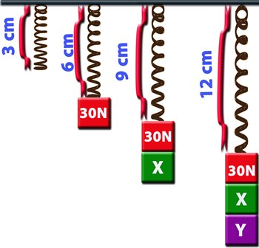  Denge konumunda bulunan 3cm lik yaya önce 30N, sonra 30N ve X cismi daha sonra 30N, X ve Y cisimleri asıldığında şekildeki durum oluşuyor.  Buna göre X ve Y ağırlıkları aşağıdakilerden hangisinde verilmiştir?  X Y  A) 30 30  B) 60 30  C) 30 60  D) 30 90  4.  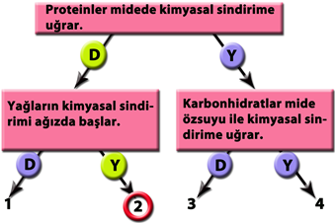  Sindirim sistemi ile ilgili yukarıdaki şemada 2.çıkışa ulaşan Zeynep, aşağıdakilerden hangisini biliyordur?  A) Besin içeriklerinin sindirildiği organı  B) Besin içeriklerinin sindirilmesini sağlayan salgıyı  C) Mekanik sindirime uğrayan besin içeriklerini  D) Sindirime uğramayan besin içeriklerini  Başarılar dilerim  Sinem YANIK  FEN VE TEKNOLOJİ ÖĞRETMENİ

